Počítačové siete

Hoci termín sieť má viacero definícií,väčšina z vás by určite súhlasila s tou,že siete sú sústavou dvoch alebo viacerých počítačov.Keď sa počítače pospájajú do siete,ľudia,ktorý ich používajú môžu pracovať s jediným súborom alebo periférnym zariadením,napr. s modemom, tlačiarňou, záložňou, pamäťou alebo CD-ROM.Ked sú siete vo viacerých lokalitách prepojené pomocou služieb telefónntch spoločností, možno cez ne posielať email, zdielať pripojenie na celosvetový internet alebo viesť videokonferencie s ostatnými vzdialený používateľmi v reálnom čase.
Každá sieť musí mať:
- najmenej dva počítače;
- na každom počítači rozhranie so sieťou(zariadenie, ktoré umožňuje počítaču komunikovať so sieťou), zvyčajne nazývané Network Interface Card (NIC), čiže adaptér;
- spojovacie médium, zvyčajne vodič alebo kábel,hoci medzi zosieťovanými počítačmmi a periférnymi zariadeniami je možná aj bezdrôtová komunikácia;
- softvér operačného systému siete,napr.Microsoft Windows NT,Novell NetWare,Appleshare,LINUX alebo Artisoft LANtastic
Väčšina sietí-dokonca aj tie s dvoma počítačmi- obsahuje aj hub alebo prepínač, ktoré fungujú ako spojovací bod medzi počítačmi.
Základné komponenty výstavby siete
Väčšina sietí pozostáva aspoň z dvoch počítačov, Network Interface Card, Kabeláže, softwaru operačného systému siete a z hubu.
Klienti a servery
Ako s sieť rozrastá a pridáva sa do nej viac počítačov,jeden počítač sa často vydeľuje ako server - centrálna pamäť, do ktorej sa ukladaju subory a aplikačné programy,ktoré používajú všetci účastníci siete.Servery poskytujú aj spojenie so spoločnými periférnymi zariadeniami, napr. s tlačiarňou. Ak si určíme jeden počítač za server,nemusíme rozširovať pamäť vo všetkých počítačoch a ušetríme aj za duplicitné nákladne periférne zariadenia.
Počítače pripojené na server sa nazývajú klienti.
Nie každá sieť musí mať server.Ak máme spojených iba niekoľko počítačov,možeme ich zosieťovať ako "rovnocenné".používatelia si môžu vymieňať súbory a email,môžu si skopírovať súbory na všetky hard disky,dokonca aj používať spoločnú tlačiareň alebo modem pripojený k jednému z počítačov.Keď sa však do siete pridá viac počítacov, vyhradený server može slúžiť ako centrálny bod funkcií,napr.zálohovania suborov a zdokonaľovania programov.
Zapojenie a kábel
Existujú tri základné zapojenia siete(nazývané aj médiá):
Káblová krútená dvojlinka - priemyselná norma pre nové inštalácie.Tento vodič je k dispozícií v niekoľkých vyhotoveniach.Bežnými štandardnými vodičmi používanými na sieťovanie sú netienená káblová štvorka - Unshielded Twisted Pair (UTP) - kategórie 3 (nazývaná aj 10BaseT),ktorá sa často používa na telefónne vedenia a UTP kategótie 5(nazývaná aj 10Base2)
Koaxiálny kábel - pripomína kábel káblovej televízie.
Optický kábel - zvyčajne vyhradený na spojenia medzi heterogénnymi zariadeniami vo väčších sieťach,hoci vo velni náročných prostrediach sa optický kábel,ktorý je velmi odolný voči poruchám,používa aj na pripojenie stolných pracovných staníc do siete a na prepojenie do susedných budov.Optický kábel je najspoľahlivejšie,ale aj najdrahsie zapojenie.
Network Interface Card
Network Interface Cards (NIC) ciže sieťové karty za zvyčajne inštalujú priamo do počítača.NIC karty pre prenosné počítače a notebooky mávajú formu PC karty veľkosti kreditky(PCMCIA) a vkladajú sa do slotu.
HUBY
Huby čiže koncentrátory sú jednoduché zariadenia, ktorými možno poprepájať skupinu používateľov.Huby prepravujú akékoľvek dáta(pakety) vrátane emailu,textových dokumentov, tabuliek, grafiky a požiadaviek na tlač prijatých do jedného portu z jednej pracovnej stanice do všetkých ostatných portov. Všetci používatelia pripojený na jeden hub alebo súpravu pospájaných hubov tvoria jeden segment s rovnakou šírkou pásma hubu,čiže s rovnakou kapacitou prenosu.
Huby však zabezpečujú komunikáciu len medzi 2 pracovnými stanicami v jednom čase.Preto pri väčších sieťach nastáva preťaženie.
Prepínače
Prepínače používateľom alebo skupinám používateľov ponúkajú užšie špecializovanú šírku pásma.Na základe informácií v záhlaví každého paketu prenáša prepínač dátové pakety iba do príslušného portu určeného príjemcu.Prepínač vytvorí dočasne spojenie medzi zdrojom a cieľom,aby odizoloval prenos od ostatných portov a po skončení prenosu spojenie ukončí.
Smerovače
Smerovače sú ešte menšie ako huby a prepínače.Smerovače používajú na určenie,ktorý smerovač alebo pracovná stanica by mala ako ďaľšia dostať daný paket,oveľa kompletnejšie paketové "adresy".Pomocou mapy siete, zvanej "smerovacia tabuľka",môžu smerovače zabezpečiť,aby pakety cestovali do svojich destinácií tou najefektívnejšou cestou.Ak zlyhá spojenie medzi dvoma smerovačmi,vysielací smerovač môže na udržanie chodu prevádzky stanoviť alternatívnu dráhu. Smerovače poskytujú aj spojenie medzi heterogénnymi sieťami,používajúcimi rôzne protokoly.Príkladmi protokolov sú IP(internet protokol);IPX (Internet Packet Exchange) a Apple TalkSmerovače nielenže spájajú siete v rámci jednej lokality alebo komplexu budov, ale poskytujú aj rozhrania na pripojenie na služby diaľkovej siete (WAN).

Topológia počítačových sietí

Fyzická topológia sa môže líšiť od logickej topológie.
1. Zbernicová - výhody- porucha stanice nenaruší sieť
- ľahká rozšíriteľnosť
- nevýhoda- ak sa preruší kábel, sieť je mŕtva
2. Hviezdicová - výhoda- ak sa preruší kábel, nič sa nedeje
- nevýhody- ak sa pokazí HUB, tak je mŕtva celá sieť
- HUB je pomerne drahé
- obmedzené pripojenie ďalších PC (1 HUB: 2-16 PC)- rôzne typy
3. Stromová - podobná hviezde
4. Kruhová topológia
Služby poskytované sieťami
1. zasielanie správ (E-MAIL)
2. zdielanie prostriedkov siete (HDD, tlačiarne, scannery, programy)
3. vzdialené zavádzanie OS (zo servera)
4. ochrana údajov - prostriedky proti náhodnému zničeniu údajov- archivácia
- UPS (záložný zdroj)
- zdvojením (na server)
- prostriedky proti neoprávnenému zničeniu údajov- prihlasovanie
- prístupové práva
Sieťové operačné systémy
WINDOWS NT (NT4, 2000)
NOVELL NETWARE
UNIX, Linux

Neurónové siete
Ľudský mozog obsahuje 10¹¹ - 10¹⁴ neurónov uložených v šedej kôre mozgovej a synapsie sú realizované v rozsahu asi 10⁴ na jeden neurón. Vytvorenie umelého ľudského mozgu so všetkými jeho schopnosťami je vec veľmi ťažko riešiteľná aj z hľadiska kvantity neurónov aj z hľadiska spôsobu ich prepojenia, atď. Novovytvorené modely sa o túto situáciu pokúšajú, a preto dostali názov neurónové siete - NEURAL NETS.

História neurónových sietí
Popišme si stručne hlavné obdobia vývoja aktivít týkajúcich sa neurónových sietí:
1943 - začína sa éra teórie neurónových sietí a to pod vedením amerických vedcov Mc-Cullocha a Pittsa, keď prvýkrát definovali binárny neurón
1948 - Wiener vo svojej knihe Kybernetika naznačuje určité koncepty neurónových sietí
1949 - Hebb vo svojej knihe The Organization of Behavior /Organizácia správania/ prvýkrát spomína pojem učenia a jeho vzťah k synaptickým váham a ich modifikácii
1954 - Minsky napísal prácu na tému Neurónové siete
1956 - Rochester, Holland, Habit a Duda sa prvýkrát pokúsili o počítačovú simuláciu neurónových sietí
1958 - Rosenblat prichádza so svojou konvergenčnou teóriou perceptrónu, táto teória predstavuje počiatky neurodynamiky
1967 - Cowan predstavuje svoju sigmoidálnu aktivačnú funkciu
1969 - Minsky a Papert popisujú činnosť viacvrstvového perceptrónu
1970 - 1980 - toto obdobie nazývame obdobím útlmu, dôvodom boli nedostatočné výpočtové kapacity včítane pamäťových možností
1975 - Little a Shaw popisujú pravdepodobnostný model neurónu
1982 - Hopfield používa termín energie neurónových sietí pre pochopenie rekurentnýchsietí. O rok neskôr formuluje princípy simulácie pamäte /uchovávanie informácii/
1985 - Hinton navrhuje stochastické učiace procedúry pre tzv. Boltzmanov stroj
1986 - Rumelhart a kol. nachádza metódu učenia spätným šírením chyby. Táto metóda je jednou z najrozšírenejších metód učenia neurónových sietí
Je zrejmé,že rozvoj neuronových sietí bude naďalej dynamický a, že neurónové siete sa stanú dominantným prvkom moderného chápania rôznych odvetví v budúcnosti.
Čo je to neurónová sieť?
Neurónová sieť je masívne paealelný procesor, ktorý má sklon k uchovávaniu experimentálnych znalostí a ich ďalšieho využívania. Napodobňuje ľudský mozog v dvoch aspektoch:
a/ poznatky sú zbierané v neurónových sieťach počas učenia
b/ medzineurónové spojenia /synaptické váhy/ sú využívané na ukladanie znalostí.
Jednou z veľmi významných vlastností neurónových sietí je, že svojim spôsobom je tzv. univerzálnym aproximátorom funkcii.
Pri štúdiu neurónových sietí môžeme rozlišovať tri oblasti:
1/ teória neurónových sietí - matematický rozbor činnosti neurónových sietí, teoretickérozbory návrhu topológie neurónových sietí a pod.
2/ simulácia neurónových sietí - ide o simuláciu neurónových sietí pomocou počítačových systémov. Hlavným problémom simulácie je naučiť neurónové siete na niečo. Tento proces učenia je veľmi náročný, vyžaduje veľké výpočtové systémy. Ako najvhodnejší sa zdá Stuttgartský simulátor neurónových sietí.
3/ implementácia neurónových sieti - ide o implementáciu naučenej neurónovej siete do harwarovej formy
Typy úloh riešiteľných pomocou neurónových sietí:
- problémy aproximácie funkcií
- klasifikácia do tried, klasifikácia situácií
- riešenie predikčných problémov
- problémy riadenia procesov
- transformácia signálov
- asociačné problémy, simulácia pamäte
Činnosť neurónových sietí rozdeľujeme do dvoch fáz a to:
1/ fáza učenia - znalosti sa ukladajú do synaptických váh neurónových sietí
2/ fáza života - získané znalosti sa využívajú v prospech riešenia nejakého problému
Učenie si môžme definovať ako:
proces, v ktorom sa parametre neurónových sietí /synaptické váhy/ menia na základe nejakých pravidiel. Charakter týchto pravidiel, ktoré vyvolávajú zmeny synaptických váh, determinuje typ učenia neurónových sietí. Pod učením rozumieme adaptáciu neurónových sietí, ktorá po ukončení učenia bude nositeľkou znalostí získaných počas učenia.
Učenie je základnou a podstatnou vlastnosťou neuronových sietí.
Základné prvky neurónových sieti
Základným prvkom a procesnou jednotkou v neurónových sietiach je neurón - procesný element. Neurón pozostáva z následujúcich základných častí:
- vstup do neurónu /dendrit/
- prah neurónu - je hodnota,ktorá vlastne prispieva ku vstupu z externého sveta
- aktivačná funkcia neurónu
- výstupná funkcia neurónu
- synaptické váhy, ktoré sú na synaptických spojeniach, ktoré majú svoj smer a spájajú jednotlivé neuróny do neurónových sietí.
Podľa toku signálu po synapsii rozoznávame neuróny:
- predsynaptické /zdrojové - pred synapsiou/
- postsynaptické /cieľové - po synapsii/
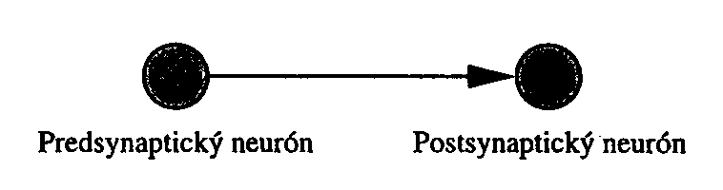

Simulácia neurónov programovo:
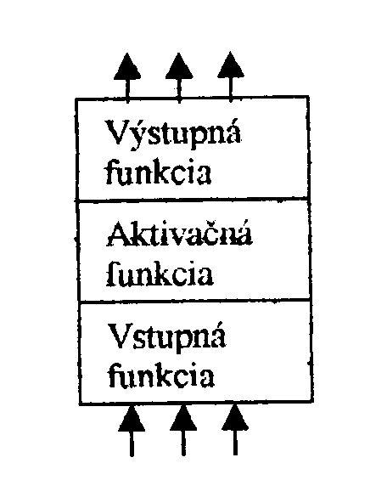

Vstup do neurónu - je funkciou jednotlivých vstupov prichádzajúcich od predsynaptických neurónov. Je to súčet týchto vstupov uvažovaných určitými váhami.
Aktivačná funkcia neurónov - musíme sa na neurónovú sieť pozerať ako na dynamický systém, teda systém závislý na čase, ktorý je definovaný nejakou premennou. Čiže aktivačná funkcia neurónu je funkciou vstupu do neurónu.
Najčastejšie sa využíva sigmoidálna funkcia.
Výstupná funkcia - funkcia identity, prahovania.
Synaptické spojenia a váhy:
Neuróny sú navzájom medzi sebou poprepájané určitými väzbami, ktoré sa nazývajú synapsie. Váhy ovplyvňujú celú sieť tým, že ovplyvňujú vstupy do neurónov a tým aj ich stavy.
Synaptické váhy: - kladné, teda excitačné
- záporné, teda inhibičné
Topológia neurónových sietí a spôsoby šírenia signálu
Rozlišujeme následujúce vrstvy neurónových sieti:
a/ vstupná vrstva - v ktorej neuróny dostávajú vstup len z vonkajšieho sveta a výstup pokračuje k ďalšiemu neurónu
b/ skrytá vrstva - v ktorej neuróny dostávajú vstup z ostatných neurónov alebo aj z externého sveta cez prahové prepojenia
c/ výstupná vrstva - výstupy z tejto vrstvy vyusťujú do externého sveta
Pri návrhu neuronových sieti vo všeobecnosti rozdeľujeme topológiu neurónových sieti do dvoch základných skupín:
- dopredné /feed-forward/
pri týchto sa signál šíri po orientovaných synaptických prepojeniach len jedným smerom a to dopredu
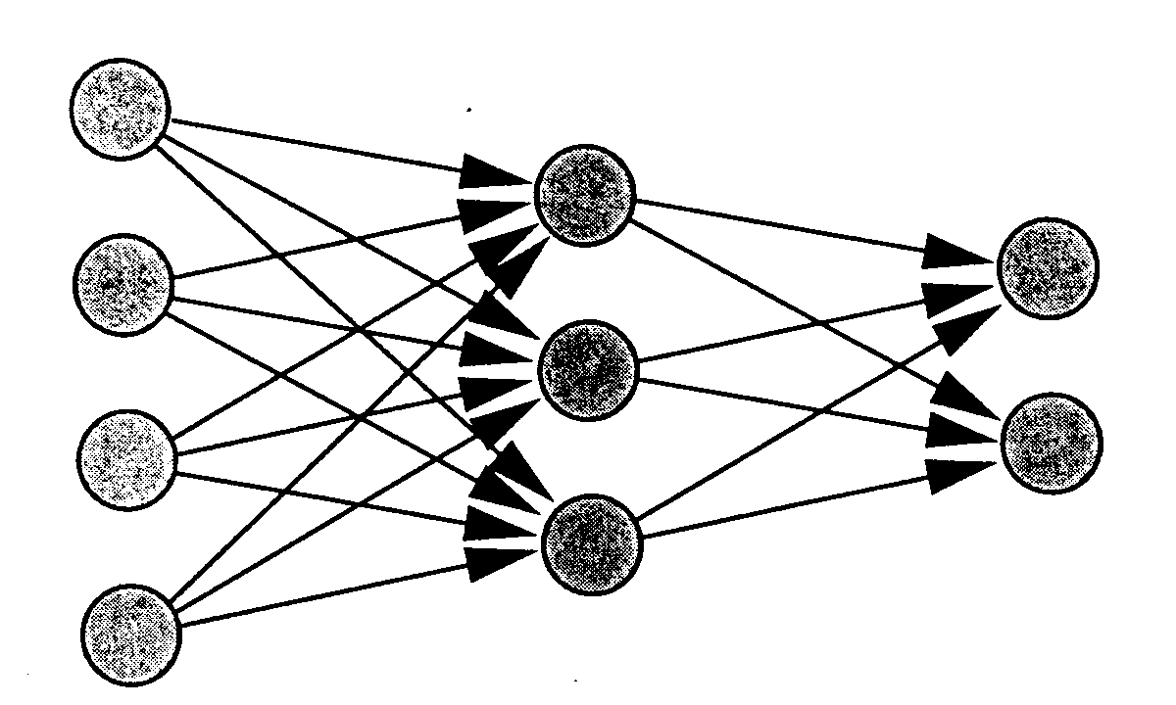

-rekurentné /recurrent/
pri rekurentných sietiach je dosť ťažké rozdelenie vrstiev a neurónov na vstupné resp. výstupné
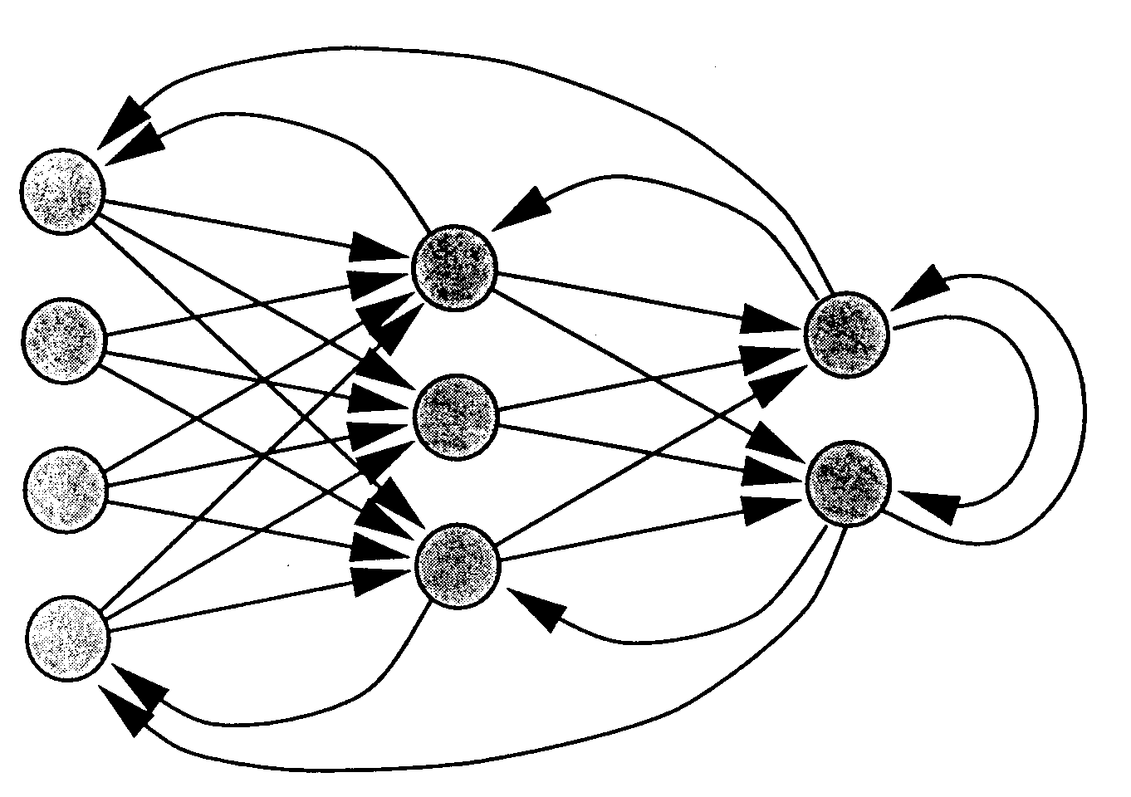

Rozoznávame 4 spôsoby šírenia signálu:
1/ synchrónne šírenie - všetky neuróny menia svoj stav do taktu
2/ sekvenčné - neuróny menia svoj stav postupne pri šírení signálu
3/ blok-sekvenčné - aktivizujú sa len skupiny neurónov, podľa voprad určenej stratégie
4/ asynchrónne - neuróny menia svoje stavy, nezávisle jeden od druhého
Najjednoduchšia neurónová sieť - PERCEPTRÓN:
Perceptrón - predstavuje základ pre dopredné siete. Je určený na rozdelenie do dvoch tried, pri ktorých sa predpokladá, že triedy sú lineárne separovateľné v príkladovom priestore. Pod lineárno separovateľnosťou dvoch tried rozumieme situáciu, keď existuje možnosť oddeliť objekty v príkladovom priestore pomocou nadroviny napr. priamka v 2-rozmernom alebo rovina v 3-rozmernom priestore.
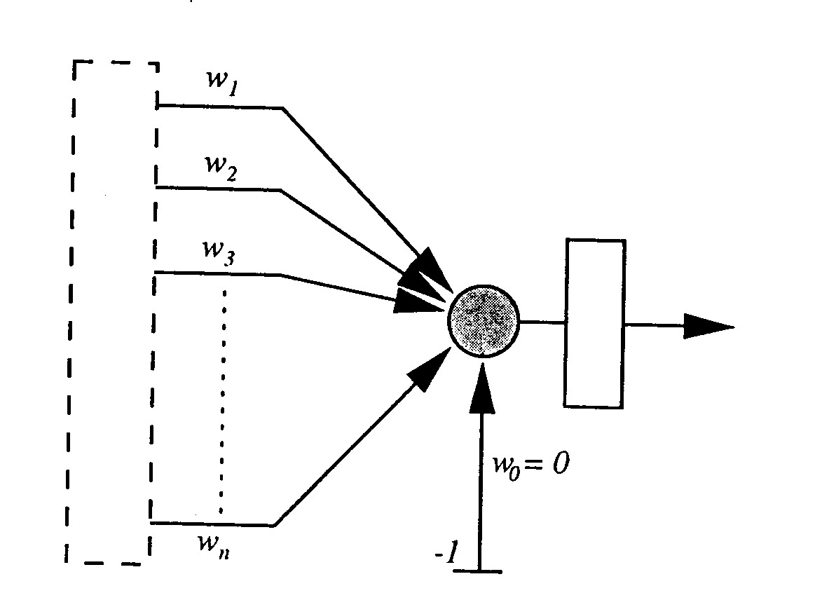

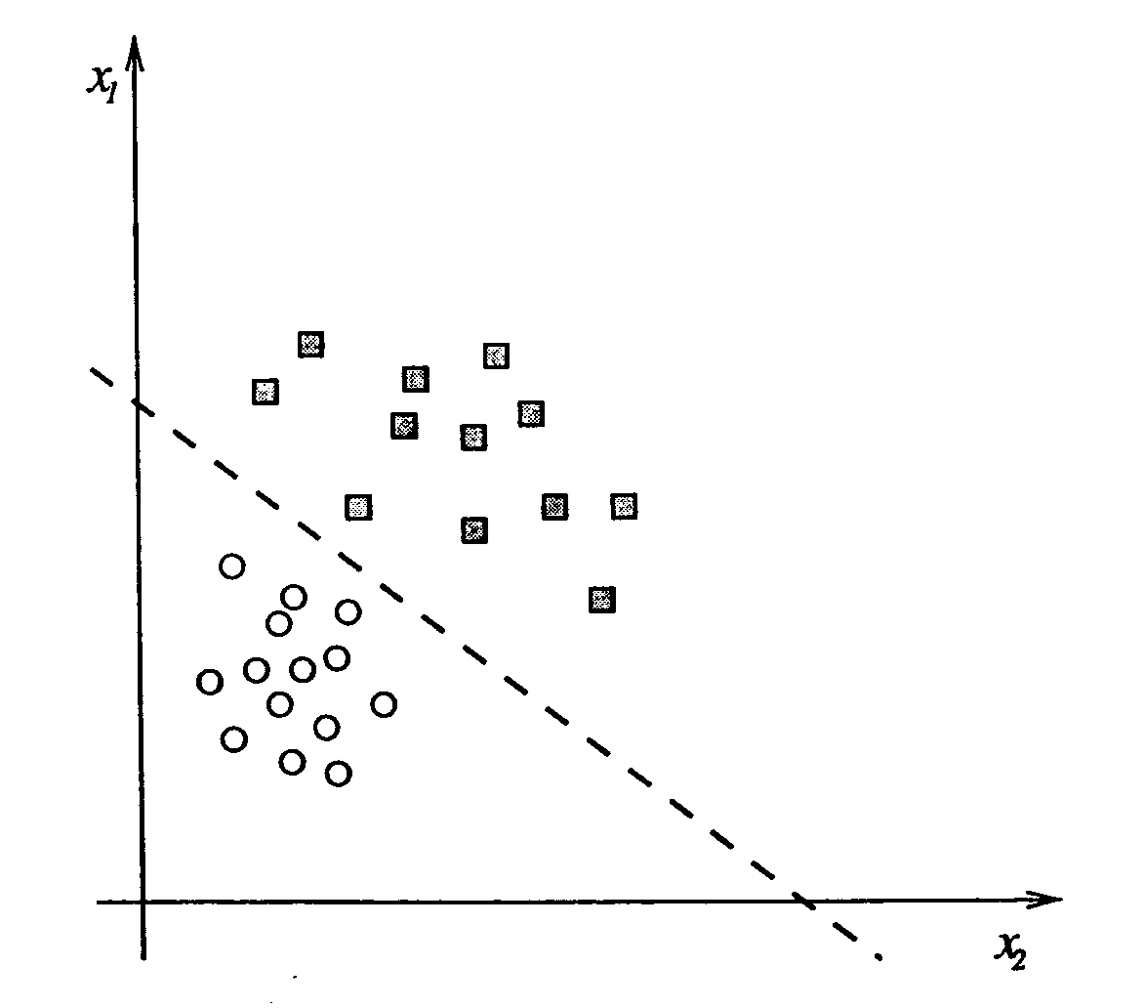

DRUHY UČENIA
Prístupy k učeniu rozdeľujeme do dvoch veľkých skupín:
1/ kontrolované učenie - supervised learning /učenie s učiteľom/, to sa ďalej rozdeľuje do dvoch podskupín:
- štrukturálne učenie - rozoznávame tu dve skupiny metód:
- autoasociačné - neurónové siete sa musia tak
adaptovať, aby to čo bolo na vstupe bolo aj na výstupe
- heteroasociačné - neurónové siete sa naučia
rozpoznávaťvystupy a zatrieďovať ich
- temporálne učenie
2/ nekontrolované učenie - unsupervised learning /učenie bez učiteľa/
Kontrolované učenie
Filozofia kontrolovaného učenia je ovplyvnená prítomnosťou učiteľa v celom procese učenia. Toto učenie delíme na tri základné skupiny:
1/ učenie na základe opravy chyby /error correction learning/
2/ stochastické učenie /stochastic learning/
3/ učenie na základe hodnotenia činnosti /reinforcement learning/
1/Učenie na základe opravy chyby
- tento prístup predpokladá zmenu synaptickej váhy ako funkciu premennej t.j. rozdiel medzi očakávaným stavom výstupného neurónu a vypočítaným stavom
2/Stochastické učenie
- ide o zmeny synaptickej váhy založené na stochastických prístupoch. Navrhne sa stochastická zmena synaptickej váhy a vypočíta sa energia neurónovej siete. Ak zmena priniesla zníženie energie neurónovej siete, návrh zmeny sa príjme. Ak zmena energie nepriniesla spomínaný efekt návrh sa zamietne. Príkladom takýchto neurónových sieti je Boltzmanov stroj a jeho modifikácie.
3/ Učenie na základe hodnotenia činnosti
- charakter učenia je podobný ako v prípade učenia podľa korekcie chyby,ale základným rozdielom je, že sa zhodnocuje stav výstupu celej výstupnej vrstvy pomocou nejakej skalárnej veličiny.
Nekontrolované učenie
Pri tomto type učenia ide o spracovanie vstupu do neurónových sieti na základe určitých zákonitostí. To znamená, že neurónovým sietiam môžeme počas učenia ponuknuť /iba/ vstup na neurónové siete. Neurónová sieť sama spracuje a určuje výstup. Siete ktoré používajú takúto metódu učenia nazývame tzv. samo-organizujúce sa siete /self-organising/.
Vo všeobecnosti rozdeľujeme metódy nekontrolovaného učenia do dvoch skupín:
- Hebbovo učenie /Hebbian learning/ - blízke biologickým systémom
- Kooperačné a konkurečné učenie /cooperative and competitive learning/
1/ Hebbovo učenie
- ak dva neuróny na opačných stranách synapsie sú aktivované naraz /synchrónne/, potom synaptická váha synapsie sa zvýši. Ak dva neuróny na opačných stranách synapsie sa aktivizujú v rôznych časoch /asynchrónne/, potom synaptická váha sa zníži alebo konverguje k nule. Takéto synapsie neuronových sieti, ktoré splňajú spomenuté zásady nazývame Hebbove synapsie.
2/ Kooperačné a konkurečné učenie
- pre konkurečné učenie platí tzv. zákon „kto vyhrá berie všetko“ a môžeme ho zhrnuť do týchto krokov:
a/ vstup prichádza do neurónových sieti
b/ signály prechádzajú do následujúcich vrstiev
c/ neurón s najvyššou hodnotou sa stáva „víťazom“ a je nastavený na 1 a ostatné sú nastavené na 0.
Konkurečné metódy učenia sa vhodne využívajú pre zámery zhlukovania vstupných dát.
V závere si povedzme, že neurónové siete vplyvom rýchleho rozvoja výpočtovej techniky sa využívajú čoraz viac v experimentálnych úlohach a v praxi. Aplikačné úlohy typu spracovania informácií, klasifikácie vzorov alebo situácií, optimalizačné problémy, predikčné úlohy nachádzajú uplatnenie v rôznych oblastiach - priemyslu
- manažmentu
- finančníctva
- telekomunikácii
- vojenskej techniky
- zdravotníctva a inde.

